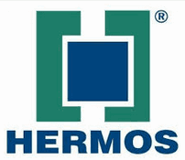


Alerta!

Si recibiste este correo (Jose Alberto Mandujano o Abraham Barojas o ra.rockwell) no escanear el codigo QR y favor de eliminar el correo, si le diste clic o compartiste notifica a TI.

(Soporte_sistemas@hermos.com.mx)

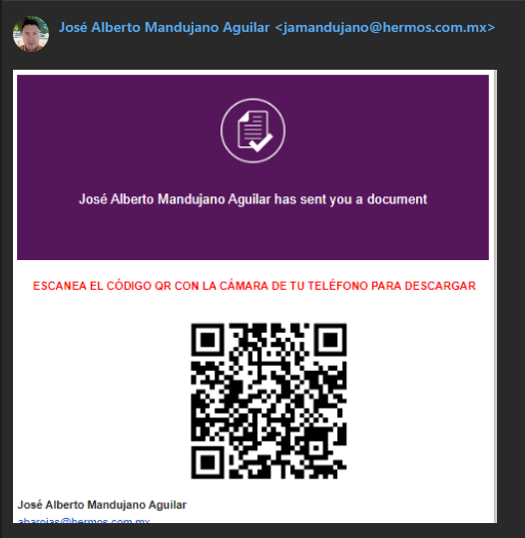
Soporte_sistemas@hermos.com.mx
Soporte_sistemas@hermos.com.mx

